
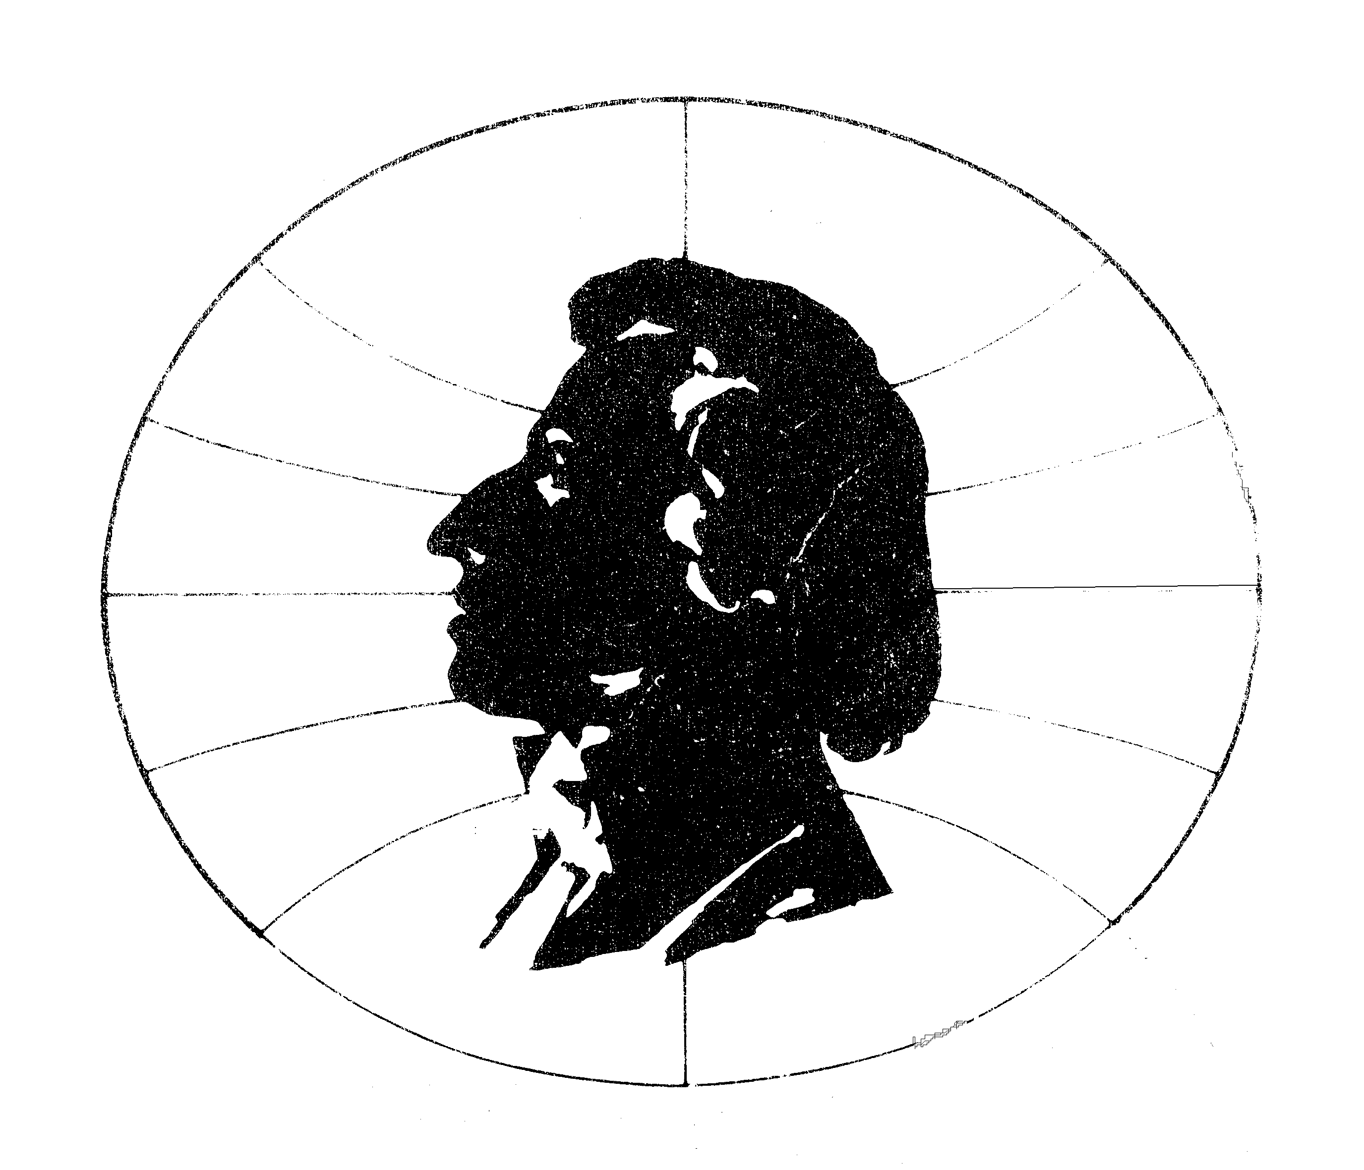

CICLO DE RECITALES DE LA ASOCIACIÓN CHOPIN

Sala Hector Tosar del Auditorio Nelly Goitiño.

Jueves 9 de junio de 2011.

Hora 19 y 30 – Entrada libre.

La Asociación Chopin del Uruguay y el SODRE continúan con el Ciclo de Recitales del año 2011 que se iniciara el 12 de mayo con obras de Elgar y Mozart. En aquella ocasión los artistas fueron Raquel Boldorini (piano), Alejandra Moreira y Gastón Gerónimo (violines), Elizabeth Szilagyi (viola) y Rodrigo Riera (cello).
En este segundo recital se propone una apuesta infrecuente y que eventualmente puede inquietar a algunos asistentes: trasladar la música “popular” a una sala habitualmente reservada a la música “clásica”. No obstante, creemos que hay suficientes razones para defender, por lo menos, esta propuesta.
La primera razón es tender un puente entre ambos ámbitos de la música, ya que nos negamos a admitir que corresponden a niveles necesariamente distintos de calidad y creatividad musical. La segunda, es acercar el público de la música (mal llamada) “culta” a las mejores expresiones nacionales de la música “popular”. La tercera, es apoyar a los jóvenes músicos uruguayos empeñados en desarrollar su propia expresión musical. Finalmente, vale recordar que los grandes creadores tomaron la música de sus pueblos como materia prima para sus composiciones.

PROGRAMA
1 El Ayuí
2 Rio Branco
3 Candombe triste
4 Mi Santa Rita
5 Coral
6 Palhaço
7 Ticholos de regalo
8 Andresito
9 Nacho
10 Sunglasses
11 Superhèroes
12 Corre niña

Todos los temas son de Alfredo Monetti salvo “Palhaço” de Egberto Gismonti, “Nacho” de Gustavo Villalba y “Corre niña”, de Hugo y Osvaldo Fattoruso.

Integran la banda en esta oportunidad los siguientes músicos:
Santiago Acosta (percusión).
Gerardo Alonso (contrabajo y bajo eléctrico).
Osvaldo Fattoruso (batería).
Gustavo Villalba (saxos)
Alfredo Monetti (piano).
ALFREDO MONETTI
Estudia flauta y piano en Buenos Aires con Alejandro Jaraj, alumno de Gustavo Samela. Continúa sus estudios de flauta, piano y armonía en Montevideo, su ciudad natal, con Irene Kauffman, José Iturriberry, Alberto Magnone y Miguel Marozzi.
Participa en distintos proyectos con Laura Canoura, Eduardo Darnauchans, Rossana Taddei, Ana Karina Rossi, Popo Romano y Osvaldo Fattoruso. Escribe arreglos interpretados por Raúl Jaurena y Federico Britos, así como las Orquestas Municipales de Canelones y Colonia. En esta última actualmente tiene un cargo de dirección.
Desde 2006 integra su proyecto solista junto a músicos como Osvaldo Fattoruso, Gustavo Villalba, Andrés Ibarburu y Jorge Nocetti, con músicas de su autoría incluidas en el álbum “Nueve Músicas Sin Nombre”.
Las influencias en la música de Alfredo Monetti provienen de tres grandes fuentes: la música clásica, el jazz y la música popular latinoamericana. De la primera fuente, en músicas como Coral, Río Branco, El Ayuí o Superhéroes, aparecen formas características de la armonía clásica y el contrapunto, desde el barroco hasta el impresionismo. Del jazz toma la impronta de la improvisación y de numerosos recursos armónicos que son patentes en toda su música. Las influencias provienen desde Bill Evans o Keith Jarrett hasta Hugo Fattoruso o Egberto Gismonti. De la tercera fuente incorpora la fuerte influencia rítmica de la música popular latinoamericana y los motivos melódicos característicos de nuestro paisaje sonoro, los que terminan de completar esta construcción musical.

